一．策略实现逻辑（复现在main.py）

策略参照华泰CTA动量因子报告，并参考了作为范例的几个csv文件，选择面板动量进行复现。以过去15天的平均收益率（但这里先使用期货价格/对应的成交量再计算收益率）作为动量因子，instruments选取26只期货，做多动量因子排名前20%的期货（5只）并同时做空排名后20%的期货（5只）。

同时，交易和持仓也采取和研报一样的方法，进行滚动下单。持仓计算：

1. 以dataframe为数据结构，先获取今日（行）的做空和做多情况，不在名单里的品种（列）对应位置记为0，在做多名单里的对应位置记为1/H，在做空名单里的对应位置记为-1/H，
2. 初始化各类参数，如每手交易单位数，交易首日持仓情况直接按1中方法决定等。
3. 先根据今日因子排名初始化今日多空情况，再根据前一日多空（持仓）情况决定今日持仓情况，记今日为i日（对应第i行），前一日为第i-1行，以期货j（对应第j列）为例子分为如下几种情况：
   1. 前一日持仓情况为0，则今日持仓 = 初始化的今日持仓情况
   2. 前一日持仓情况不为0，初始化今日持仓情况也不为0，即df.iloc[i][j]!=0, df.iloc[i-1][j]!=0,则先判断两者是否同号，如果同号则先取绝对值再进行相加，若相加后<=1，则今日持仓绝对值则为相加后的数，再根据正负号情况乘1或-1；若两者异号，则今日持仓 = 初始化今日持仓
   3. 前一日持仓情况不为0，初始化今日持仓情况为0，即df.iloc[i][j]==0, df.iloc[i-1][j]!=0，则还需考虑第i-2行的情况，令第i-2和第i-1日的持仓情况先取绝对值再做差，若差值=0或小于0，则证明昨日不加仓，只要不加仓则今日持仓情况=初始化持仓情况下再平1/H仓位。若差值>0则今日持平昨日持仓。

二．成果展示

策略夏普比率约为0.2352，pot为263.41，累计收益曲线如下

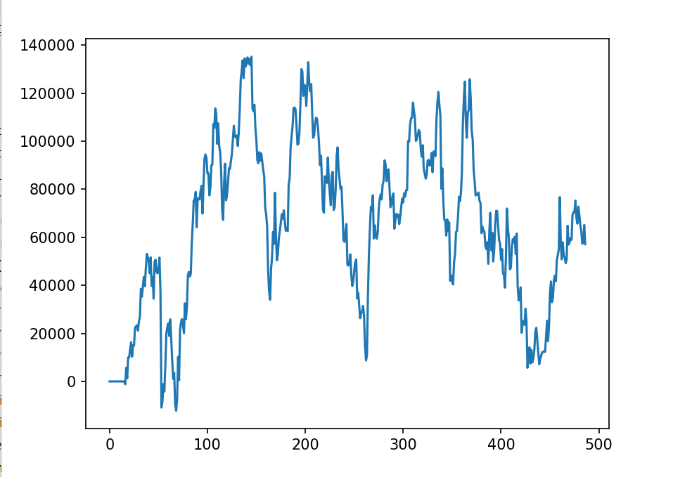

三．改进想法（文件在main(new_adjclose).py）

Point1由于只采用adj close或许无法准确反映价格情况，因此，新的调整价格为(最高价+最低价+adjclose)/3，以此作为原价格的替代来构造动量因子，但实际效果不佳，夏普比率0.0158，pot为15.3455，累计收益如下

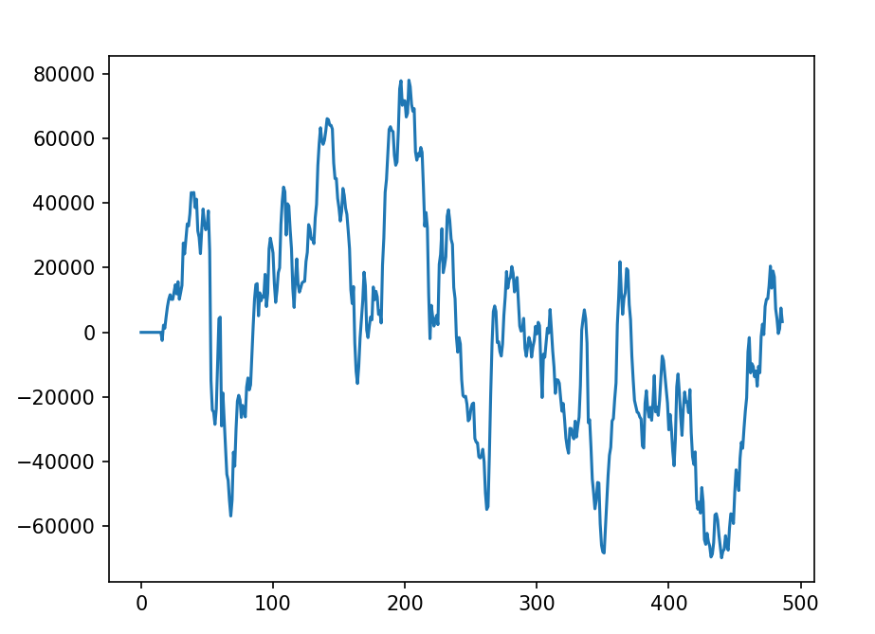

Point2 是并不考虑交易量，直接用价格计算收益率，但效果表现非常差，此处不详述。

Point3 使用每日价格的一阶差分/每日未平仓头寸(OpenInterest)的一阶差分代替当日价格/当日成交量，先计算增长率进而计算其15天滚动均值作为动量因子，得到夏普比率为0.5313，pot为1204.6849，累计收益如下

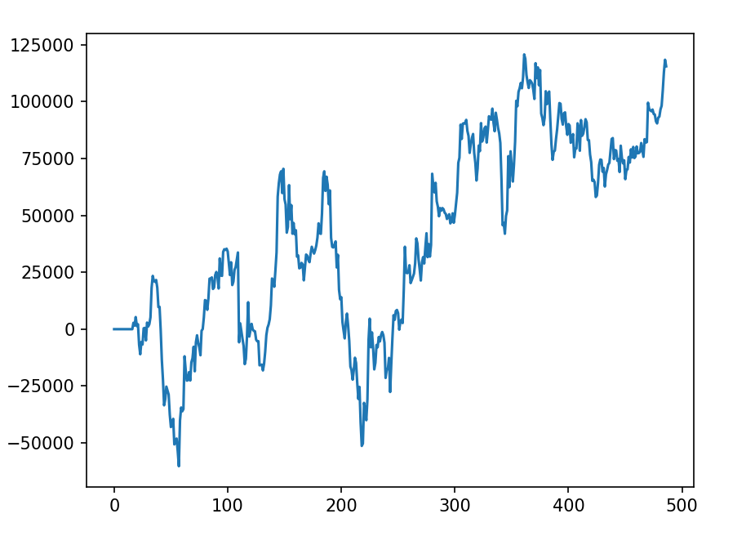

Point4 续Point3，直接使用每日价格一阶差分/每日未平仓头寸的一阶差分计算其15日滚动均值，得到夏普比率为0.32195，pot为319.146，累计持仓收益如下。

